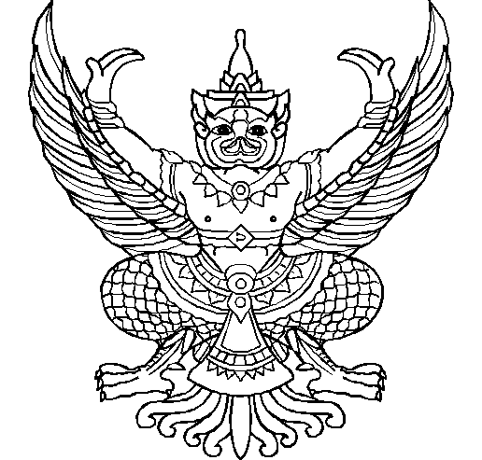

ประกาศองค์การบริหารส่วนตำบลหนองหงส์
เรื่อง การจัดงานเฉลิมพระเกียรติพระบาทสมเด็จพระเจ้าอยู่หัว
เนื่องในโอกาสมหามงคลเฉลิมพระชนมพรรษา ๘๘ พรรษา ๕ ธันวาคม ๒๕๕๘
-----------------------------------------------------
เนื่องในโอกาสมหามงคลเฉลิมพระชนมพรรษา ๘๘ พรรษา พระบาทสมเด็จพระเจ้าอยู่หัวภูมิพลอดุลยเดช ๕ ธันวาคม ๒๕๕๘ องค์การบริหารส่วนตำบลหนองหงส์ได้กำหนดจัดงานวันพ่อแห่งชาติ เพื่อเทิดทูนพระเกียรติคุณ และเพื่อถวายเป็นพระราชกุศลพระบาทสมเด็จพระเจ้าอยู่หัว รวมทั้งเทิดทูนพระคุณของพ่อ และยกย่องบทบาทของพ่อที่มีต่อครอบครัวและสังคม เพื่อให้การดำเนินการดังกล่าวเป็นไป
ด้วยความเรียบร้อย ตลอดจนข้าราชการและพสกนิกรชาวตำบลหนองหงส์ ได้ร่วมกันแสดงออกถึง
ความจงรักภักดี องค์การบริหารส่วนตำบลหนองหงส์จึงขอความร่วมมือดำเนินการ ดังนี้
๑. ขอให้ประชาชนงดเว้นการฆ่าสัตว์ และการดำเนินกิจกรรมอื่นๆ ที่เป็นการทรมานสัตว์ ตลอดจนงดเว้นเปิดสถานบริการและแหล่งอันเป็นที่มาแห่งอบายมุขทุกชนิด รวมทั้งการละเล่นอื่นๆ
ที่ไม่สมควร ในวันเสาร์ที่ ๕ ธันวาคม ๒๕๕๘ และให้ผู้นำชุมชนและประชาชนในหมู่บ้านของตำบล
หนองหงส์ร่วมกันพัฒนาพื้นที่สาธารณะประโยชน์ในตำบลหนองหงส์
๒. ขอเชิญร่วมงานเฉลิมพระเกียรติฯ ในวันเสาร์ที่ ๕ ธันวาคม ๒๕๕๘ โดยภาคเช้ามีพิธีทำบุญตักบาตร ณ สนามที่ว่าการอำเภอทุ่งสง ภาคกลางวัน มีพิธีถวายพระพรชัยมงคล ณ โรงยิมเนเซียม เทศบาลเมืองทุ่งสง และภาคกลางคืนมีพิธีจุดเทียนชัยถวายพระพรชัยมงคล ณ สนามที่ว่าการอำเภอทุ่งสง
องค์การบริหารส่วนตำบลหนองหงส์ จึงขอประชาสัมพันธ์มาเพื่อทราบและขอเชิญ
เข้าร่วมกิจกรรมโดยพร้อมเพรียงกันตามวันและเวลาที่กล่าวมาข้างต้น
จึงประกาศมาให้ทราบโดยทั่วกัน
ประกาศ ณ วันที่ ๒๖ พฤศจิกายน พ.ศ. ๒๕๕๘

(นายหัตถชัย เมืองจีน)
นายกองค์การบริหารส่วนตำบลหนองหงส์

